12.06.2025 р. № 168
Відповідальним за роботу офіційних
веб-сайтів райдержадміністрацій

Головам територіальних громад
Івано-Франківської області

З метою інформування громадськості та доведення до широкого читацького загалу (в т.ч. шляхом публікації на офіційних веб-сайтах райдержадміністрацій, територіальних громад та інших офіційних веб-ресурсах),
Головне управління Держпродспоживслужби в Івано-Франківській області (76019 м. Івано-Франківськ, вул. Берегова, 24, тел. 51-13-89, ifdergprod@vetif.gov.ua) подає наступну актуальну інформацію.

УВАГА!!! Спливає термін реєстрації осіб, які здійснюють господарську діяльність, пов’язану з виробництвом та обігом об’єктів регулювання
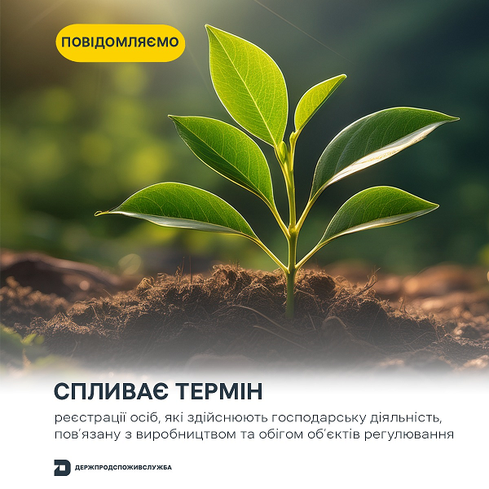
Головне управління Держпродспоживслужби в Івано-Франківській області повторно нагадує: З 16 січня 2025 року діє новий Порядок реєстрації осіб, які здійснюють господарську діяльність, пов’язану з виробництвом та обігом об’єктів регулювання, затверджений наказом Мінагрополітики від 27 травня 2024 року № 1640. Цей Порядок поширюється на юридичних осіб та фізичних осіб, які здійснюють один або декілька видів господарської діяльності відповідно до статті 27 Закону України «Про карантин рослин».
Раніше проведена реєстрація втрачає чинність. А отже усім суб’єктам господарювання необхідно пройти повторну реєстрацію до 16 липня 2025 року згідно з новим Порядком.
Наслідки відсутності нової реєстрації.
Починаючи з 17 липня 2025 року, без проходження повторної реєстрації суб’єкти господарювання не зможуть отримувати фітосанітарні документи (карантинні сертифікати та фітосанітарні сертифікати) та інші послуги у сфері карантину рослин, що може призвести до зупинки діяльності або затримки в експортно-імпортних операціях.
Після 16 липня для здійснення нової реєстрації процедурно передбачено 10 днів, що необхідно врахувати при здійсненні господарської діяльності у сфері карантину рослин.
Не відкладайте та звертайтесь до державних фітосанітарних інспекторів за місцем реєстрації з відповідними заявами.

Довідково.
Станом на 10.06.2025 в Головному управлінні Держпродспоживслужби в Івано-Франківській області з 2021 року за старим порядком зареєстровано 1484 суб’єкти господарювання.
Впродовж 2024-2025 років господарську діяльність здійснювали 384 суб’єкти господарювання, що становить 20% від загальної кількості зареєстрованих.
На сьогодні подали заяви на повторну реєстрацію 302 суб’єкти господарювання, що становить 80% від кількості тих, які активно працюють.

